Приложение к приказу
№________ / ОД

РЕГЛАМЕНТ
РАЗМЕЩЕНИЯ ТЕКСТОВ
ВЫПУСКНЫХ КВАЛИФИКАЦИОННЫХ РАБОТ
В ЭЛЕКТРОННОЙ БИБЛИОТЕКЕ НАУЧНОЙ БИБЛИОТЕКИ НИ ТГУ

Томск – 2016
1. Общие положения
- Настоящий «Регламент размещения текстов выпускных квалификационных работ в электронной библиотеке Научной библиотеки НИ ТГУ» (далее – Регламент) разработан с целью установления порядка размещения в электронной библиотеке (далее – репозитории) НБ НИ ТГУ выпускных квалификационных работ (далее – ВКР) или аннотаций к ним обучающихся по направлениям подготовки программам бакалавриата, магистратуры и специалитета.
- Настоящий Регламент разработан на основании следующих документов:
- Федеральный закон от 29.12.2012 № 273-ФЗ (в ред. от 31.12.2014) «Об образовании в Российской Федерации»;
- Порядок проведения государственной итоговой аттестации по образовательным программам высшего образования – программам бакалавриата, программам специалитета, программам магистратуры, утверждённый приказом Министерства образования и науки РФ от 29 июня 2015 г. № 636 (в редакции приказа Министерства образования и науки РФ от 9 февраля 2016 г. №86).
- Размещение текстов ВКР в репозитории осуществляется в целях выполнения требований к процедуре государственной итоговой аттестации обучающихся по образовательным программам высшего образования и формирования базы данных текстов ВКР.
- Настоящий Регламент и изменения в него утверждаются приказом ректора НИ ТГУ.

2. Проверка текстов ВКР и допуск к защите

- Перед размещением в репозитории тексты ВКР должны быть проверены на объём и корректность внешних заимствований.
- Текст ВКР, выполненной по форме, установленной в НИ ТГУ, проверяется её автором на объем и корректность заимствований с использованием открытого Web-сервиса «Антиплагиат» (www.antiplagiat.ru). Инструкция по осуществлению проверки размещена в Приложении 1 к настоящему Регламенту.
- Отчет о проверке на объем и корректность внешних заимствований представляется автором руководителю ВКР.
- Для допуска ВКР к защите в ГЭК должны быть выполнены следующие требования:
2.4.1. ВКР должны быть оформлена в соответствии с требованиями, установленными в НИ ТГУ.
2.4.2. Текст ВКР не должен содержать неправомочных заимствований.
2.4.3. Уровень оригинальности её текста должен составлять:
- для ВКР по физико-математическими и техническим наукам (УГСН 01.00.00 – 03.00.00, 09.00.00 – 27.00.00) – не менее 90%;
- для ВКР по естественным и социальным наукам (УГСН 04.00.00 – 06.00.00, 35.00.00 – 39.00.00) – не менее 80%;
- для ВКР по гуманитарным наукам (УГСН 40.00.00 – 54.00.00)– не менее 70%.

Минимальный уровень оригинальности текста ВКР по направлениям подготовки / специальностям устанавливается в программе ГИА.
- Решение о допуске ВКР к защите принимает руководитель ООП с учетом результатов проверки текста на объем и корректность заимствований, мнения руководителя ВКР (при наличии – консультанта), а для ВКР специалистов и магистрантов – выводов рецензента. Процедура допуска к защите осуществляется в соответствии с локальным нормативным актом НИ ТГУ.

3. Размещение текстов ВКР в репозитории

3.1. В соответствии с законодательством Российской Федерации, тексты ВКР, содержащих сведения, составляющие государственную тайну, размещаются в репозитории только в виде аннотаций. Аннотация представляет собой краткую характеристику ВКР, которая составляется студентом на русском языке. Помимо заголовка «АННОТАЦИЯ», она включает в себя сведения об авторе работы (Ф.И.О., кафедра, факультет, автономная ООП), её названии и структуре, наличии иллюстраций и приложений, предмете, целях и задачах исследования, примененных методах, основных результатах и возможностях их практического применения.
3.2. Тексты ВКР, содержащие производственные, технические, экономические, организационные и другие сведения, в том числе о результатах интеллектуальной деятельности в научно-технической сфере, которые имеют действительную или потенциальную коммерческую ценность в силу неизвестности их третьим лицам, размещаются в репозитории с изъятием некоторых разделов, в соответствии с решением правообладателя.
3.3. Тексты ВКР, не соответствующие п.3.1 или п.3.2 настоящего Регламента, размещаются в репозитории в полном объеме.
3.4. Титульный лист ВКР с подписями её автора, руководителя ВКР (при наличии – консультанта) и руководителя ООП сканируется и включается в текст ВКР в формате .pdf.
3.5. Отчет о проверке на объем и корректность внешних заимствований размещается в файле ВКР после последней страницы приложений. Порядок включения отчета в текст работы см в Приложении 2 к настоящему Регламенту.
3.6. Допущенный к защите ВКР обучающийся, не позднее, чем за два дня до защиты, самостоятельно размещает в репозитории электронный вариант текста своей ВКР (в случае, предусмотренном п.3.1 – аннотацию). Инструкция по размещению текстов ВКР и аннотаций в репозитории приведена в Приложении 3 к настоящему Регламенту. Обучающийся несет персональную ответственность за своевременное представление своей ВКР в репозитории в установленные сроки.
3.7. Ответственность за содержание, достоверность и идентичность печатному варианту размещенного в репозитории текста ВКР несет её автор. Контроль за размещением ВКР в репозитории осуществляет руководитель ВКР (в магистратуре – научный руководитель ВКР).
3.8. Ответственность за отражение текстов ВКР на платформе Электронной библиотеки (репозитория) ТГУ несет отдел электронной библиотеки Научной библиотеки ТГУ.

3.9. В случае, если на момент защиты ВКР не отражена в репозитории, её автор предоставляет в ГЭК уведомление о загрузке своей работы в репозиторий.

4. Порядок хранения текстов ВКР и доступа к ним

4.1. Учет информационных материалов, переданных для размещения в репозиторий, осуществляется лицом, ответственным за правильность размещения текстов ВКР из числа сотрудников НБ НИ ТГУ.
4.2. Размещаемые в репозитории материалы хранятся на постоянной основе.
4.3. Электронные версии текстов ВКР доступны всем категориям пользователей сети Интернет.

Приложение 1
Инструкция по проверке документа на корректность заимствований при помощи сервиса «Антиплагиат» (www.antiplagiat.ru)

Введение
В данном документе содержится инструкция по использованию кабинета персонального пользователя web-сервиса «Антиплагиат».
Сервис предназначен для проверки текстовых документов на наличие заимствований. В результате проверки пользователи получают краткие отчеты, в которых содержится информация об источниках и показателях заимствования по источникам.
Функционал сервиса для пользователей доступен через личный кабинет. Для каждого пользователя личный кабинет создается в момент его регистрации на сайте.
Для проверки работы на корректность заимствований перейдите на сайт, введя в адресную строку браузера адрес сайта: www.antiplagiat.ru
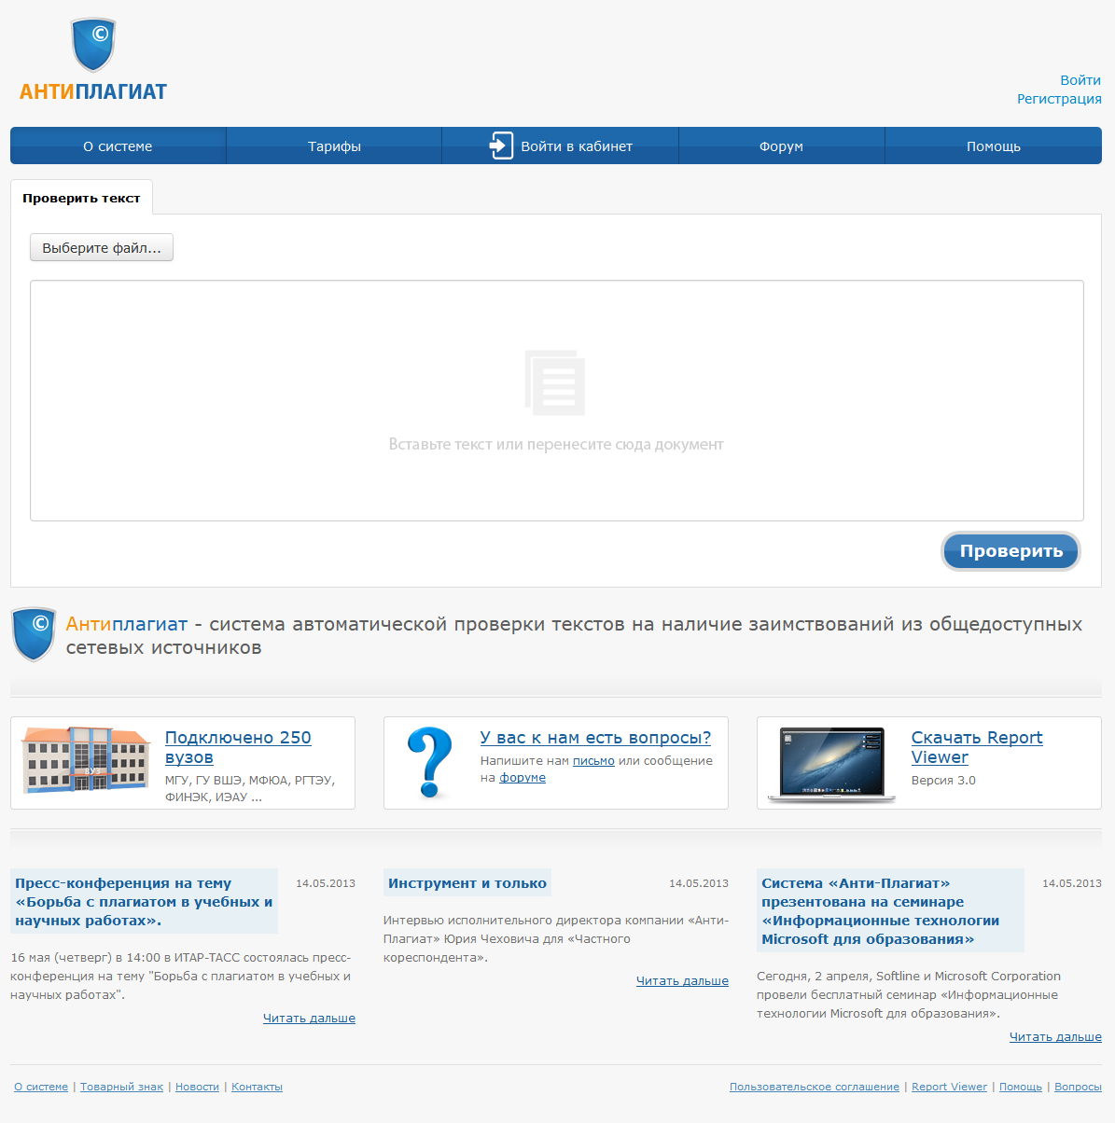
Рис. 1. Главная страница сервиса «Антиплагиат»

1. Регистрация пользователя
Перед тем как приступить к работе, необходимо пройти авторизацию на сайте. Если Вы уже регистрировались на сайте, то достаточно произвести Вход в кабинет.
Для того чтобы зарегистрироваться необходимо:

1. Открыть окно регистрации нажатием на ссылку «Регистрация» на главной странице сайта.
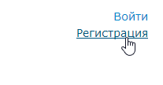
Рис. 2. Ссылки «Регистрация» и «Войти» расположены в правом верхнем углу страницы

2. В открывшемся окне введите адрес своей электронной почты и нажмите «Готово».
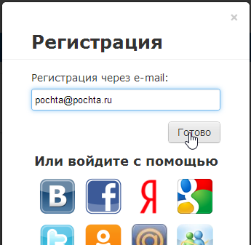
Рис. 3. Начальная форма регистрации

3. Через некоторое время на указанную почту придет письмо с паролем, в окне регистрации появится поле для ввода пароля (см. рис. 4).
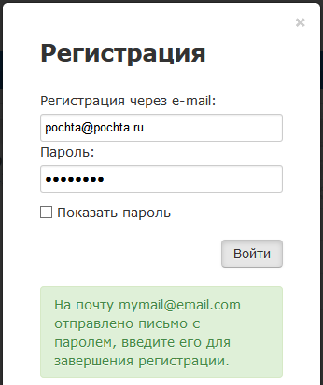
Рис. 4. Форма регистрации после отправки на почту письма с паролем
4. Введите пароль, высланный Вам на почту, в появившееся поле для пароля и нажмите кнопку «Войти». Также Вы можете предварительно убедиться, что пароль введен правильно, нажав на галочку «Показать пароль», чтобы вместо точек отображались символы.
5. Перед завершением регистрации Вам будет предложено ознакомиться с пользовательским соглашением. Поставленная Вами галочка напротив надписи «Я принимаю условия…» означает, что Вы прочитали текст Пользовательского соглашения и принимаете его условия. Далее нажмите на кнопку «Войти в кабинет».
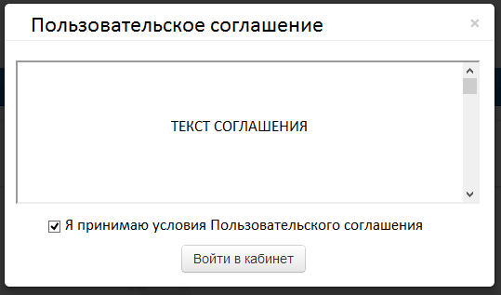
Рис. 5. Окно принятия условий нового Пользовательского соглашения

6. Сразу после завершения регистрации откроется ваш личный кабинет; теперь Вы можете приступить к работе.
Если ваша почта уже была использована для регистрации раньше, Вы не сможете зарегистрироваться по данной почте заново, в таком случае для доступа в кабинет нужно воспользоваться формой входа в кабинет.
Если письмо не приходит на почту длительное время, попробуйте выполнить процедуру заново, убедитесь в том, что почта введена корректно.

2. Вход и выход пользователя
Если Вы являетесь зарегистрированным пользователем, то для доступа в ваш личный кабинет воспользуетесь формой входа, для этого:
Нажмите на ссылку «Войти» (рис. 6) или «Войти в кабинет» (рис. 7). 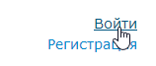
Рис. 6 Ссылки «Регистрация» и «Войти» расположены в правом верхнем углу страницы.
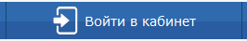
Рис. 7 Ссылка «Войти в кабинет»

После нажатия ссылки откроется форма входа, вводите в форму свою почту и пароль. После входа Вы окажетесь в своем личном кабинете.
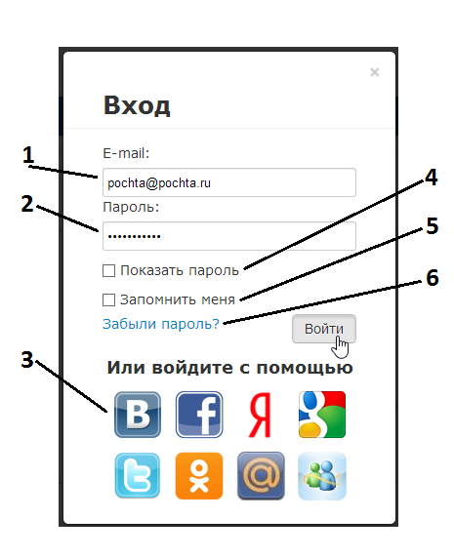
Рис. 8. Форма входа в кабинет. 1 – поле для ввода почты, 2 – поле для ввода пароля, 3 – иконки социальных сетей для входа с помощью них, 4 – галочка переключения (отображать/не отображать пароль), 5 – галочка для сохранения учетных данных, 6 – ссылка для восстановления пароля

Для выхода из кабинета нажмите на иконку "Портрет" в верхнем правом углу любой страницы, а затем выберите пункт меню «Выйти».
Если Вы хотите, чтобы браузер на компьютере, с которого Вы осуществляете вход, запомнил ваши учетные данные, для входа перед нажатием «Войти» необходимо поставить галочку «Запомнить меня».
Для входа в кабинет можно воспользоваться социальными сетями.
Если Вы забыли пароль, то воспользуйтесь ссылкой восстановления пароля «Забыли пароль?»

3. Добавление документа
Для введения в систему текста ВКР, подлежащего проверке, нажмите на «Проверить документ» на верхней панели (рис. 9).
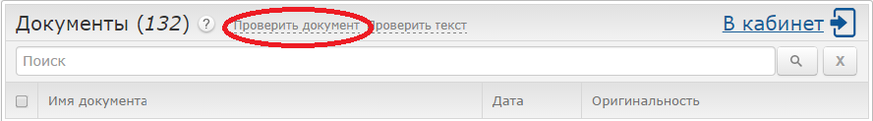
Рис. 9. Добавление документа нажатием на «Проверить документ»

После этого нужно выбрать файл с текстом ВКР на вашем компьютере с помощью открывшегося окна браузера и нажать «Открыть» (или «Open»).
При добавлении необходимо учитывать, что сервис поддерживает только самые распространенные текстовые форматы файлов: .docx, .doc, .txt и др. Помимо этого, следует учесть, что размер файла не должен превышать 20 Мб.
После того как Вы выбрали файл для загрузки, откроется окно для запуска проверки документа на наличие заимствований (рис.10).
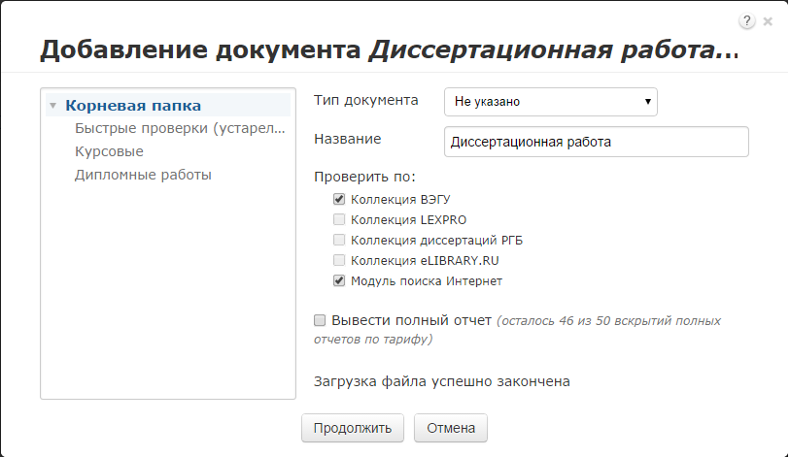
Рис. 10. Окно параметров хранения и проверки документа

В данном окне указываются параметры для проверки и последующего сохранения документа в личном кабинете сервиса. По умолчанию отражаются настройки, доступные бесплатно. Далее для начала проверки нажимаем кнопку «Продолжить».

4. Извлечение отчета о проверке ВКР

По завершении проверки название файла ВКР отображается в окне проверенных документов (рис.11).
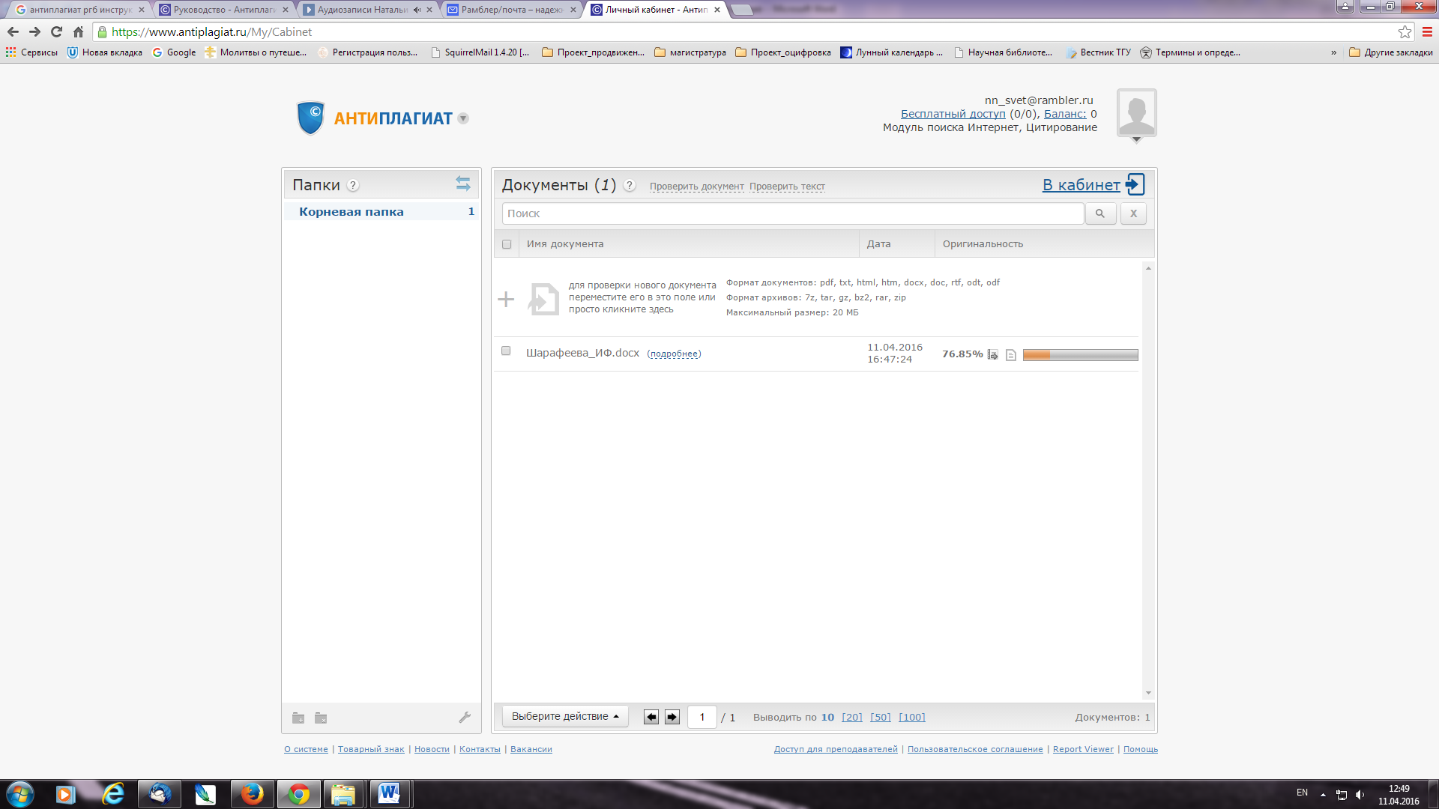

Рис. 11. Отображение списка проверенных документов в окне «Документы»

В каждой строке списка отображается название документа, дата его добавления, оценка оригинальности текста по итогам проверки, как в процентном показателе оригинальности.
Для получения детальной оценки о результатах проверки Вы можете перейти к просмотру отчета о проверке нажатием на иконку 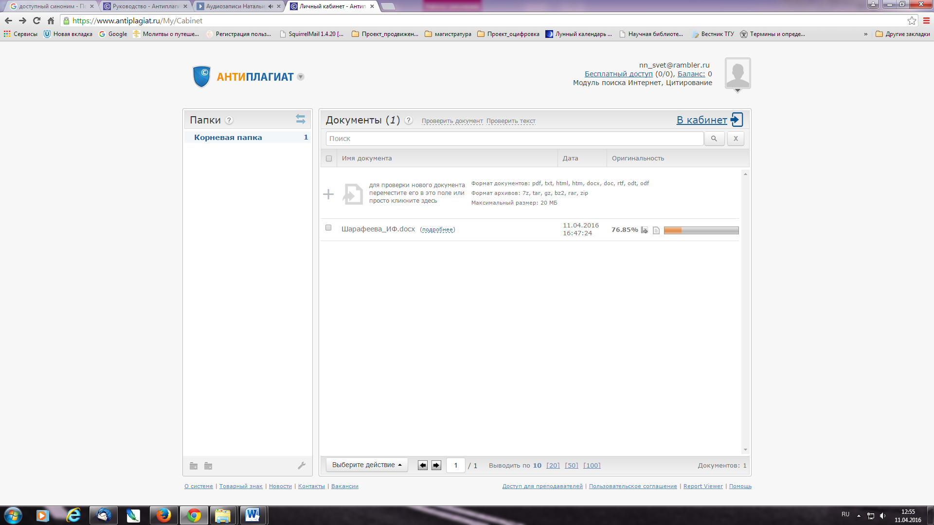.
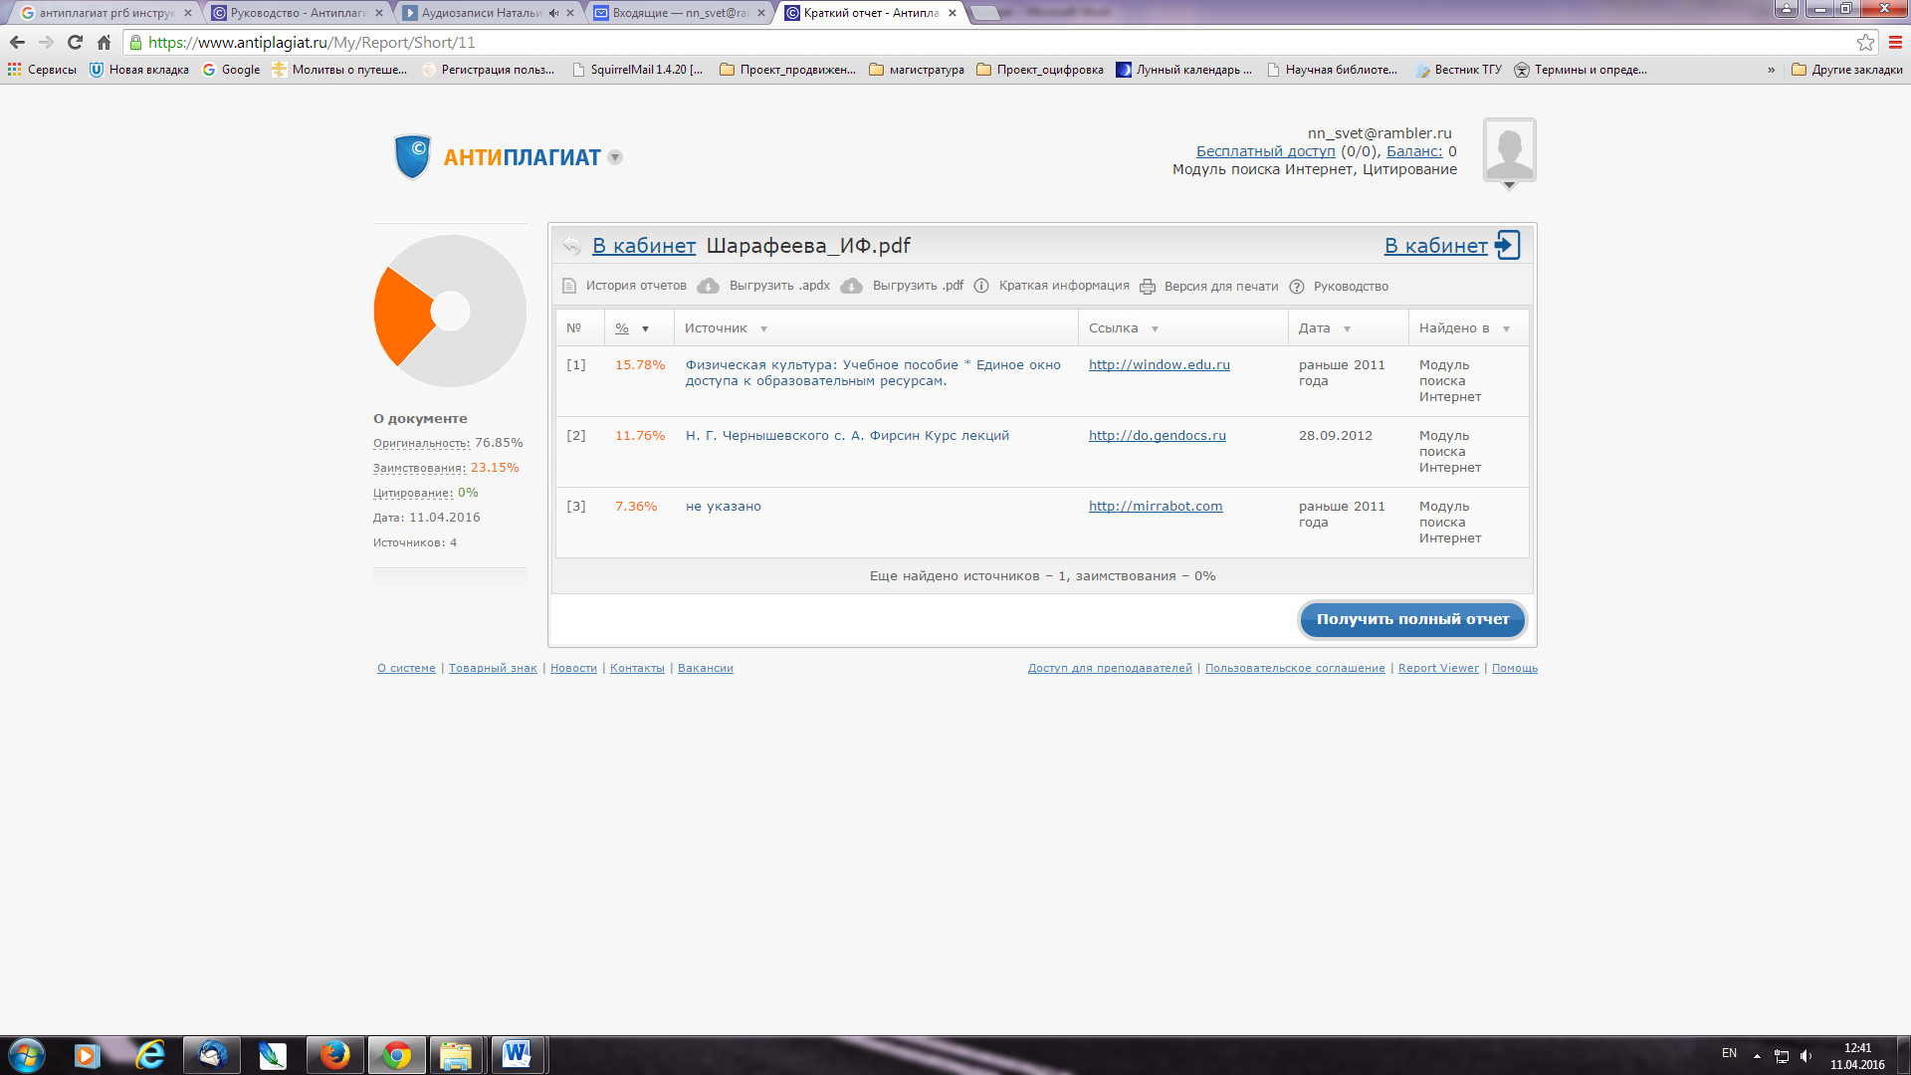
Отчет, появившийся в следующем окне (Рис. 12) нужно выгрузить на свой компьютер в выбранную папку, используя опцию «Выгрузить .pdf».
Рис. 12. Развернутый отчет о проверке на корректность заимствований.

Приложение 2
Включение отчета
о проверке на корректность заимствований в файл ВКР

Предоставленный системой по итогам проверки на корректность заимствований отчет в формате .pdf вставляется в файл ВКР, сохраненный в формате .pdf. Объединение файлов проводится с использованием программы Adobe Acrobat Standard или иной программы, позволяющей осуществить вставку страниц. Для чего, сначала в программе Adobe Acrobat Standard открывается документ с текстом ВКР, затем активируется опция «Документ» в строке меню (рис. 13) и выбирается строка «Вставить страницы». На рис. 14 показано окно вставки страниц, из которого видно, что документ (в нашем случае отчет на антиплагиат) можно вставить в любое место текущего документа (в нашем случае после последней страницы).

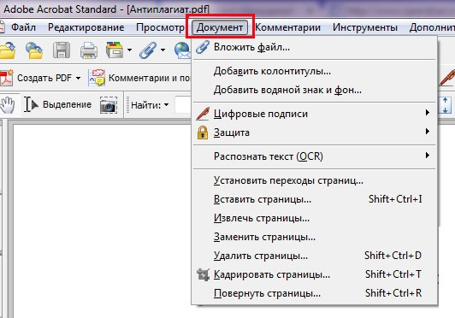
Рис. 13
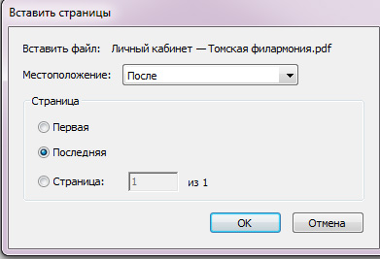
Рис. 14

Полученный в результате объединения файл сохраняется в выбранную папку на компьютере.

Приложение 3
Инструкция по размещению выпускных квалификационных работ (ВКР) в Электронной библиотеке (репозитории) ТГУ

Для размещения текста ВКР на Электронной библиотеке (репозитории) ТГУ необходимо:
1. Открыть форму для размещения выпускных квалификационных работ (ВКР), доступную по адресу http://vital.lib.tsu.ru/cgi-bin/submit.cgi.
2. Загрузить в форму файл с текстом ВКР в формате .pdf объемом до 100 Мб, включающий сканированный титульный лист и отчет о проверке на объем и корректность заимствований. Для этого следует нажать кнопку «Выберите файл», осуществить выбор и нажать кнопку «Загрузить».
3. Заполнить следующие поля формы, для создания библиографического описания ВКР:
- заглавие ресурса;
- год (написания ВКР);
- форма ВКР (выбирается из списка);
- ФИО автора (полностью);
- код направления подготовки;
- полностью ФИО научного руководителя (при наличии – консультанта)
- факультет (институт, автономная ООП) – выбирается из списка;
4. Проверить корректность внесенных данных нажатием кнопки «Просмотр».
5. При необходимости редактирования формы нажать кнопку «Редактировать данные формы».
6. Активировать опцию «Представить» для передачи данных в репозиторий.
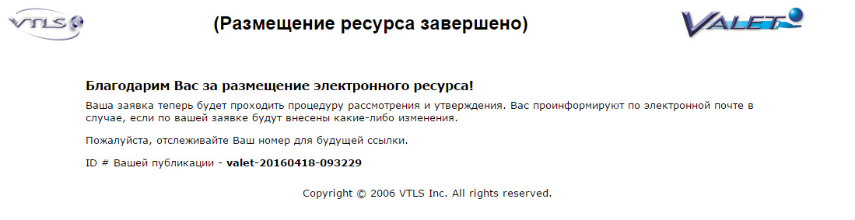
7. Сохранить текст уведомления с уникальным идентификатором загруженного файла (Рис. 15).

Рис. 15. Уведомление о размещении ВКР в репозитории.

В случае наличия нескольких научных руководителей информация вносится для каждого отдельно. Для этого используется активная строка «+Добавить научного руководителя»

